北京理工大学技术转让合同免税办理流程

（http://www.bit.edu.cn/gbxxgk/gbgljg/jzzyzx/bglc/139826.htm）

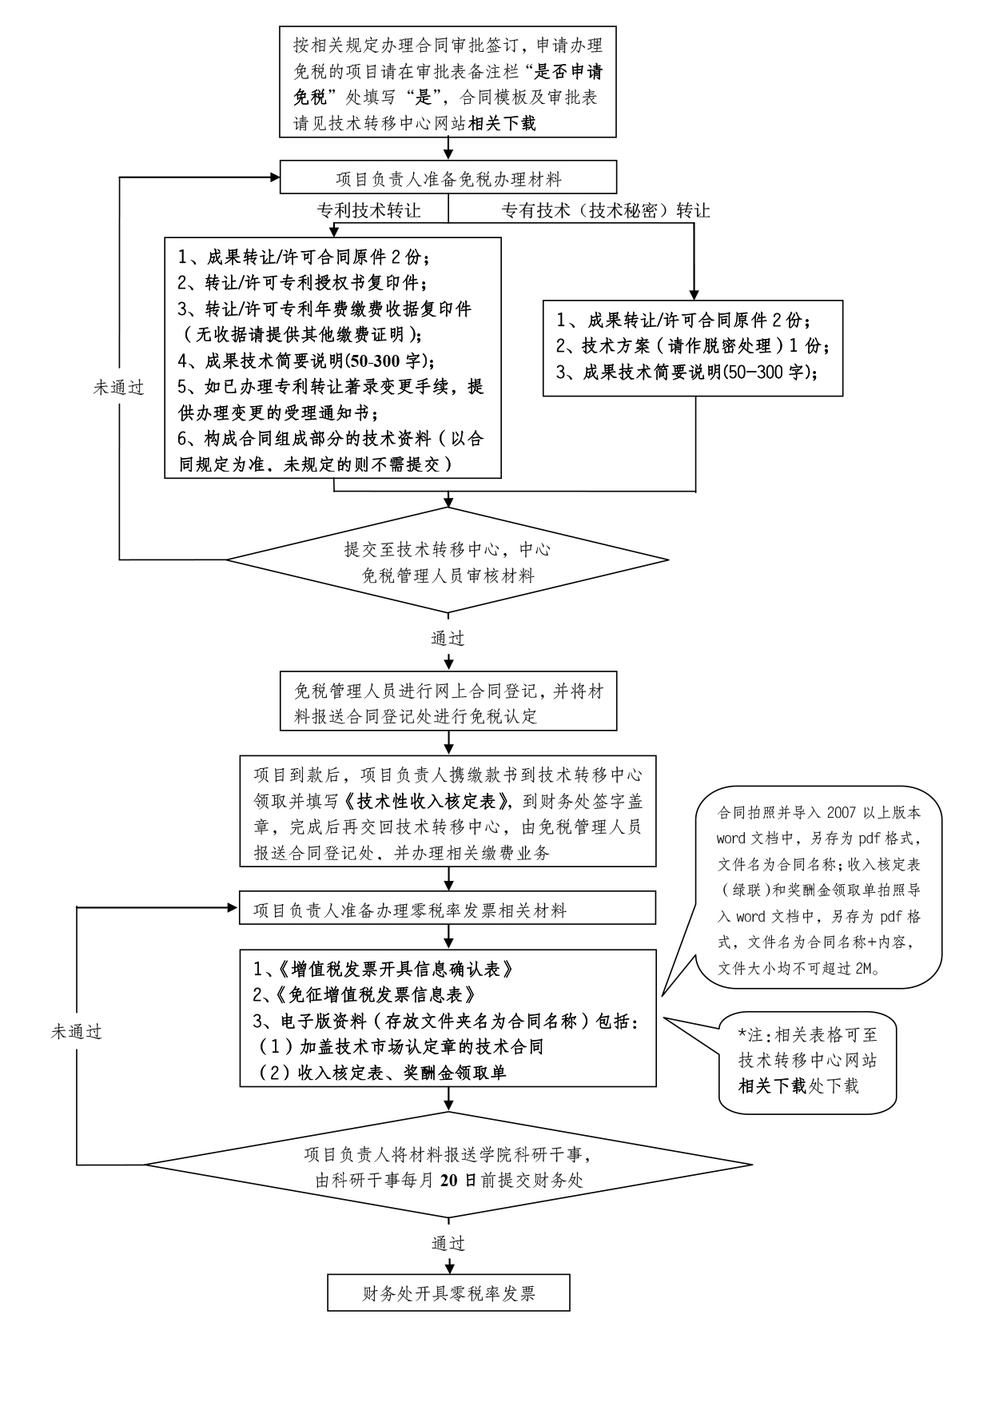（审核：戴斌）